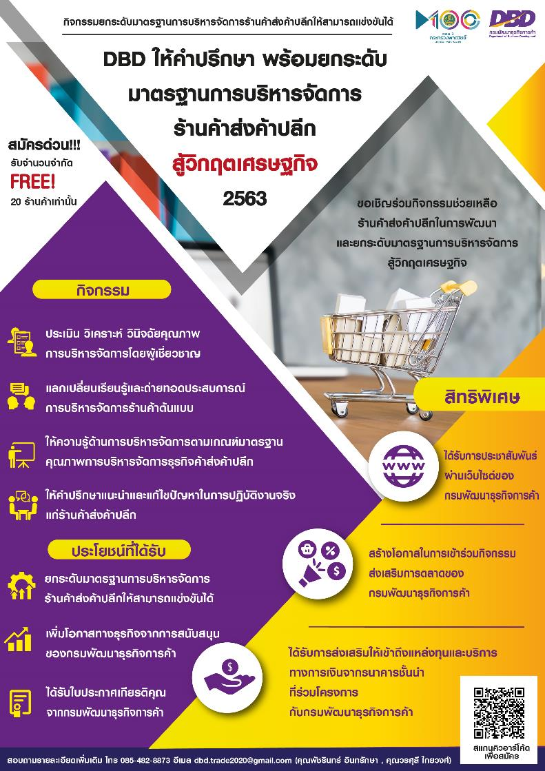

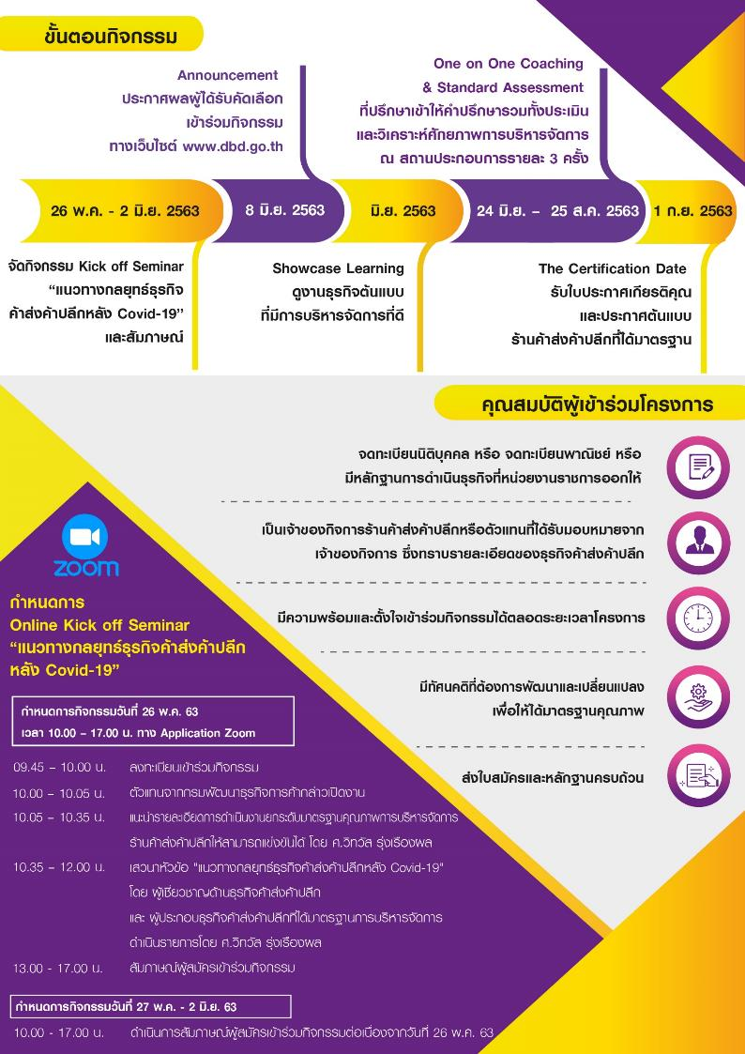



|  |
| --- |
| **ใบสมัครเข้าร่วม**  **กิจกรรมยกระดับมาตรฐานการบริหารจัดการร้านค้าส่งค้าปลีกไทยให้สามารถแข่งขันได้ ภายใต้โครงการเสริมสร้างศักยภาพผู้ประกอบการเพื่อขับเคลื่อนเศรษฐกิจภูมิภาค ปีงบประมาณ 2563** |
|  |

|  |
| --- |
|  |
|  |
| **ส่วนที่ 1 : ข้อมูลของผู้สมัครเข้าร่วมโครงการ** |

1. ข้าพเจ้า (นาย/นาง/นางสาว) ........................................................ นามสกุล ...........................................................................

|  |  |  |  |  |  |  |  |  |  |  |  |  |  |  |  |  |  |  |  |
| --- | --- | --- | --- | --- | --- | --- | --- | --- | --- | --- | --- | --- | --- | --- | --- | --- | --- | --- | --- |
| 1. หมายเลขบัตรประจำตัวประชาชน |  | - |  |  |  |  | - |  |  |  |  |  | - |  |  | - |  |  |  |

|  |  |  |  |  |  |  |  |  |  |  |  |  |  |  |
| --- | --- | --- | --- | --- | --- | --- | --- | --- | --- | --- | --- | --- | --- | --- |
| 1. เบอร์มือถือ |  |  | - |  |  |  |  | - |  |  |  |  |  | 1. ID Line : ……...............................…….......................…. |

1. อีเมล .....................................................................................................................................................................................
2. ตำแหน่ง ❑ 1) เจ้าของกิจการ/ทายาทธุรกิจ ❑ 2) อื่นๆ (ระบุ) .....................................................................................
3. ประสบการณ์ของผู้สมัครในธุรกิจ ............................................ ปี
4. ที่อยู่ที่สามารถติดต่อได้ เลขที่ ........................... หมู่ที่ ........... ซอย ........................................ ถนน ..........................................

ตำบล/แขวง ................................................. อำเภอ/เขต ...................................................... จังหวัด.......................................

|  |
| --- |
| **ส่วนที่ 2 : ข้อมูลธุรกิจของผู้สมัคร** |

1. ชื่อร้านค้า : …………………………………………………………………………………………….......................……………

|  |  |
| --- | --- |
| 1. ชื่อกิจการที่จดทะเบียน : ……………………….........................……… | 1. ปีที่จดทะเบียน ปี พ.ศ. ……….....…………… |

1. รูปแบบกิจการ ❑ 1) นิติบุคคล ระบุประเภท

🔾 1.1) บริษัทมหาชนจำกัด (บมจ.) 🔾 1.2) บริษัทจำกัด (บจ.) 🔾 1.3) ห้างหุ้นส่วนสามัญนิติบุคคล (หส.)

🔾 1.4) ห้างหุ้นส่วนจำกัด (หจ.)

❑ 2) บุคคลธรรมดา ระบุประเภท 🔾 2.1) ทะเบียนพาณิชย์

|  |  |  |  |  |  |  |  |  |  |  |  |  |  |  |  |  |  |  |  |
| --- | --- | --- | --- | --- | --- | --- | --- | --- | --- | --- | --- | --- | --- | --- | --- | --- | --- | --- | --- |
| 1. เลขทะเบียนนิติบุคคลหรือเลขทะเบียนพาณิชย์ |  | - |  |  | - |  | - |  |  |  | - |  |  |  |  |  | - |  |  |

1. ประเภทธุรกิจ ❑ 1) ค้าส่ง ❑ 2) ค้าปลีก ❑ 3) ค้าส่งและค้าปลีก แบ่งเป็น ค้าส่ง ...............% ค้าปลีก................%
2. ประเภทสินค้าที่จำหน่าย ❑ 1) สินค้าอุปโภคบริโภค ❑ 2) สินค้าประเภทอื่น ๆ (ระบุ).........................................................  
    ❑ 3) บริการที่นอกเหนือจากการจำหน่ายสินค้า (ระบุ) .....................................................................

1. วันที่เปิดให้บริการร้านค้า ❑ 1) เปิดทุกวัน ❑ 2) ปิด เฉพาะวัน ..................................
2. เวลาที่เปิดให้บริการร้านค้า ตั้งแต่เวลา ................. น. ถึง ................. น.
3. ธุรกิจของท่านดำเนินการมาแล้ว ................................ ปี
4. จำนวนสาขาร้านค้า ❑ 1) มีสาขา ระบุจำนวน ............................. สาขา ❑ 2) **ไม่มี**สาขา
5. จำนวนพนักงาน (โดยรวม) ................................. คน
6. รายได้ (โดยรวม) ………………………….. บาท ต่อเดือน

|  |  |
| --- | --- |
| 1. ขนาดของพื้นที่ ขาย (สำหรับสาขาที่ใหญ่ที่สุด) ………………..… ตารางเมตร |  |

1. ขนาดของพื้นที่ คลังสินค้า (โดยรวม) …………….............… ตารางเมตร
2. ร้านค้าของท่านมี ❑ 1) เครื่อง/ระบบ POS ❑ 2) คู่มือการปฏิบัติงานสำหรับพนักงาน ❑ 3) การฝึกอบรมพนักงาน

❑ 4) แผนการประชาสัมพันธ์ ❑ 5) แผนการตลาด ❑ 6) ระบบสมาชิก  
❑ 7) สั่งสินค้าออนไลน์ ❑ 8) บริการส่งสินค้า ❑ 9) เครื่องหมายการค้า

❑ 10) อื่น ๆ (ระบุ)...............................................................................................................................

1. ที่ตั้งสถานประกอบการ เลขที่ ........................... หมู่ที่ ............. ซอย ....................................... ถนน .......................................

ตำบล/แขวง ............................ อำเภอ/เขต .............................. จังหวัด.......................................รหัสไปรษณีย์ ......................

โทรศัพท์ ............................................ โทรสาร .......................................... มือถือ ...............................................................

|  |  |
| --- | --- |
| 1. อีเมล …………………………….........................……… | 1. เว็บไซต์ …………………………….........................…..…… |

1. เฟซบุ๊ก..........................................................................................
2. สิ่งที่ท่านต้องการพัฒนา/ปรับปรุงธุรกิจของท่านมากที่สุด 2 อันดับแรก (ระบุเลขลำดับที่ 1 - 2) พร้อมประเด็นที่ต้องการพัฒนาหรือปรับปรุง

|  |  |
| --- | --- |
| **ระบุเลข**  **ลำดับที่ 1 และ 2** | **หัวข้อ** (ระบุประเด็นที่ต้องการพัฒนาหรือปรับปรุงในหัวข้อที่เลือก) |
| ....................... | 1. **ภาวะผู้นำ การวางแผนเชิงกลยุทธ์ และการรวมกลุ่ม** |
| ระบุประเด็นที่ต้องการพัฒนา/ปรับปรุง.................................................................................................  ..................................................................................................................................................... |
| ....................... | 1. **การมุ่งเน้นลูกค้า และตลาด** |
| ระบุประเด็นที่ต้องการพัฒนา/ปรับปรุง.................................................................................................  ..................................................................................................................................................... |
| ....................... | 1. **สารสนเทศ และการวิเคราะห์** |
| ระบุประเด็นที่ต้องการพัฒนา/ปรับปรุง.................................................................................................  ..................................................................................................................................................... |
| ....................... | 1. **การมุ่งเน้นทรัพยากรมนุษย์** |
| ระบุประเด็นที่ต้องการพัฒนา/ปรับปรุง.................................................................................................  ..................................................................................................................................................... |
| ....................... | 1. **การจัดการกระบวนการทางธุรกิจ และโลจิสติกส์** |
| ระบุประเด็นที่ต้องการพัฒนา/ปรับปรุง.................................................................................................  ..................................................................................................................................................... |
| ....................... | 1. **การจัดการร้านค้า และการจัดวางสินค้า** |
| ระบุประเด็นที่ต้องการพัฒนา/ปรับปรุง ................................................................................................  ..................................................................................................................................................... |
| ....................... | 1. **การจัดการอาชีวอนามัย ความปลอดภัย และสุขลักษณะที่ดีในสถานประกอบการ** |
| ระบุประเด็นที่ต้องการพัฒนา/ปรับปรุง ................................................................................................  ..................................................................................................................................................... |
| ....................... | 1. **ผลลัพธ์ทางธุรกิจ** |
| ระบุประเด็นที่ต้องการพัฒนา/ปรับปรุง ................................................................................................  ..................................................................................................................................................... |

|  |
| --- |
| **ส่วนที่ 3 : เอกสารประกอบการสมัคร (สามารถนำส่งเป็นเอกสารไฟล์ตามอีเมลแนบ)** |

1. เอกสารประกอบการสมัครที่นำส่ง

❑ 1) หนังสือรับรองการจดทะเบียนจากหน่วยงานภาครัฐ ❑ 2) ภาพถ่ายร้านค้า (หน้าร้านค้าและภายในร้านค้า)

❑ 3) แผนที่ร้านค้า ❑ 4) เอกสารแนะนำ/ประชาสัมพันธ์ เช่น โบรชัวร์ หรือสื่อสิ่งพิมพ์

❑ 5) เอกสารที่เป็นประโยชน์ต่อการพิจารณาคัดเลือกอื่น ๆ (ระบุ) .............................................................................................

|  |  |  |  |  |  |
| --- | --- | --- | --- | --- | --- |
| ข้าพเจ้าขอรับรองว่าข้อมูลข้างต้นเป็นจริง  หากภายหลังตรวจสอบพบว่าข้อมูลข้างต้นไม่เป็นจริง ถือว่าผลการตัดสินคัดเลือกผู้สมัครของข้าพเจ้าเป็นโมฆะ | | | | | |
|  |  |  | |  | |
|  |  |  | |  | |
|  | **ลงชื่อ** | | ............................................. | |  |
|  | **(** | | ............................................. | | **)** |

|  |  |
| --- | --- |
|  | |
| **ส่งใบสมัครพร้อมเอกสารกลับไปยังอีเมล : dbd.trade2020@gmail.com** |
| **สอบถามรายละเอียดที่โทรศัพท์ 085-4828873 (คุณวรศุลี ไกยวงศ์** **หรือ คุณพัชรินทร์ อินทรักษา)** |
| ***หมดเขตรับสมัคร 19 พฤษภาคม 2563*** |